Artículos científicos

Jardín Botánico para conservación de Plantas Medicinales de la Facultad de Odontología de la Universidad Veracruzana

Botanical Garden for the conservation of Medicinal Plants of the Faculty of Dentistry of the Universidad Veracruzana

Leticia Tiburcio Morteo
Universidad Veracruzana, México
ltiburcio@uv.mx
https://orcid.org/0000-003-1806-4355
Rocío Calderón García
Universidad de Guadalajara, México
rocio.calderon@redudg.udg.mx
https://orcid.org/0000-0003-0716-3446
Guadalupe Rosalía Capetillo Hernández
Universidad Veracruzana, México
gcapetillo@uv.mx
https://orcid.org/0000-0002-2033-4660

Resumen
El presente estudio presenta el diseño de un jardín botánico como espacio que contribuye a la biodiversidad, mantenimiento de plantas vivas, con propósitos de educación e investigación en la comunidad universitaria de la Facultad de Odontología de la Universidad Veracruzana, región Veracruz, con el objetivo de brindar información sobre las propiedades y utilización de las plantas medicinales de uso terapéutico para la cavidad oral. Con lo cual se contribuye a la difusión del conocimiento sobre el empleo de las plantas medicinales en estomatología. La metodología que se llevó a cabo fue descriptiva y cuantitativa. Se aplico una encuesta de 10 ítems. La población considerada en el estudio fue de 375 estudiantes de la Facultad de Odontología, Universidad Veracruzana, región Veracruz, con un nivel de significancia de 95 %.
Entre los principales hallazgos encontramos que los jardines botánicos son espacios culturales, de investigación y divulgación de la ciencia sobre las temáticas de las plantas medicinales en odontología.
Palabras clave: medicina herbaria, jardín botánico, universidad.

Abstract
The present study presents the design of a botanical garden as a space that contributes to biodiversity, maintenance of living plants, with education and research purposes in the university community of the Faculty of Dentistry of the Universidad Veracruzana, Veracruz region, with the objective of Provide information on the properties and use of medicinal plants for therapeutic use in the oral cavity. This contributes to the dissemination of knowledge about the use of medicinal plants in dentistry. The methodology that was carried out was descriptive and quantitative. A 10-item survey was applied. The population considered in the study was 375 students from the Faculty of Dentistry, Universidad Veracruzana, Veracruz region, with a significance level of 95%.
Among the main findings we find that botanical gardens are cultural, research and science dissemination spaces on the topics of medicinal plants in dentistry.
Keywords: herbal medicine, botanical garden, university.
Fecha Recepción: Enero 2022 Fecha Aceptación: Julio 2022

Introducción
Los Jardines Botánicos son espacios de salud, aprendizaje, historia y cultura, esenciales para promover una vida saludable, en la presente investigación se revisan sus antecedentes y conceptos, partiendo que se entiende como Jardín Botánico desde una perspectiva de su actividad generalmente, no obstante, desde una definición propuesta por Wyse Jackson (2003) un primer paso para el establecimiento de un jardín botánico es la aprobación de un concepto general entendido por los miembros de un equipo de trabajo, que conduzca posteriormente a desarrollar una planeación viable y con metas definidas.
En sus antecedentes se destacan 16 Jardines Botánicos a nivel mundial, los cuales se pueden situar en los diversos continentes, considerando que existen 5 continentes estos serían; América, Europa, Asía, África y Oceanía, desde esta perspectiva, se puede citar de tal forma que cinco Jardines botánicos se encuentran en el continente Europeo; Jardín botánico de Kew (Reino Unido), Jardines de Stourhead (Reino Unido), Jardines de Versalles (Francia), Jardín y Museo Botánico de Berlín (Alemania), Jardines de Villa de Este (Italia), con la misma cantidad cinco se ubican en América; Jardín botánico de Montreal (Canadá), Jardines Butchart (Canadá), Jardín botánico de Brooklyn (E.E.U.U), Jardines Descansos (E.E.U.U), Jardín Botánico Culiacán (México); Cuatro se localizan en Asia; Jardines botánicos de Singapur (Singapur), Jardín Botánico Tropical de Nong Nooch (Tailandia), Jardín Botánico Koishikawa (Japón-Tokio), Jardín Yuyuan (China), en el continente de Oceanía se puede observar los conocidos como Redes Jardines Botánicos de Sindney (Austria) y del continente Africano el Jardín botánico Nacional de Kirstenbosch (Sudáfrica).
En México se destacan 40 Jardines Botánicos, de los cuales en Puebla se pueden mencionar 4; en Estado de México, Ciudad de México, Sinaloa, Tabasco y Veracruz con tres; así mismo en Coahuila, Guerrero, Morelos, Nuevo León, Oaxaca y Querétaro con tres también; en cambio Aguascalientes, Campeche, Chiapas, Durango, Guanajuato, Hidalgo, Jalisco, Quintana Roo y Yucatán solo sobresale uno (Vovides, A. P. 2010), algunos situados por diversas universidades.
Sin embargo, las Universidad Veracruzana no cuenta con un Jardín Botánico en alguna Facultad de Odontología, en donde puede brindar frutos un proyecto de esta naturaleza por sus beneficios tan extensos que se pueden abordar a partir de esta iniciativa
Por este motivo, el objetivo de este trabajo fue conocer la percepción de los estudiantes para implementar un jardín botánico dentro de la institución en el cual se fomente la conciencia hacia el medio ambiente, la sustentabilidad, el beneficio de la medicina herbaria, alternativas terapéuticas y poder desarrollar proyectos de investigación a partir de él.

Método
La presente investigación es de naturaleza descriptiva y cuantitativa. Se aplico una encuesta de 10 ítems La población considerada en el estudio fue de 375 estudiantes de la Facultad de Odontología, Universidad Veracruzana, región Veracruz, con un nivel de significancia de 95 %.
Para la obtención de la información, la secretaria académica facilitó lista de los estudiantes inscritos, la directora de la facultad coordinó las actividades necesarias con el maestro enlace de sustentabilidad e innovación. Para el estudio se empleó el método de investigación acción. Para la selección de los estudiantes se llevó a cabo un muestro aleatorio estratificado, se seleccionan al azar una muestra de los estudiantes de 5 semestres, que componen la población total de los estudiantes matriculados en el periodo febrero-julio 2022; y de cada semestre, se seleccionaron 75 alumnos que lo representara a la población total.
Tabla 1. Datos para la muestra
Semestre | Número de estudiantes
2° semestre | 75
4° semestre | 75
6° semestre | 75
8° semestre | 75
10|° semestre | 75

Fuente: Elaboración propia
En la tabla No.1, se muestran en la columna el semestre que cursan los estudiantes y el número de alumnos representando la muestra.

Resultados
Tomando en cuenta los resultados que se desprendieron de la encuesta aplicada tenemos que con relación a la edad de 17-19 año (2° y 4° semestre) estuvo representada por 150 estudiantes, edad de 20 a 22 años (6° y 8° semestre) también con 150 estudiantes y en el rango de edad de 23 años o más (10° semestre y más) fueron 75 alumnos. Figura 1 En la figura 1 se observa la distribución por edad de los encuestados

Figura 1. Edad de los participantes

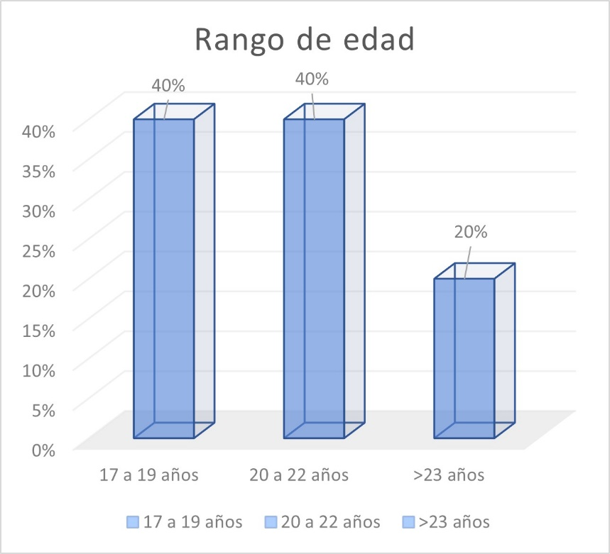
Fuente: Elaboración propia
En cuanto al sexo un total de 375 estudiantes, el 60% (226) fueron del sexo femenino y el 40% (149) sexo masculino. Es de destacar que tanto en la Facultad de Odontología como a nivel nacional se destaca en la matrícula una mayor proporción de mujeres en relación al sexo masculino, así mismo por el interés en cuanto a las plantas medicinales y su aplicación en la cavidad oral.
Figura 2. Sexo de los encuestados

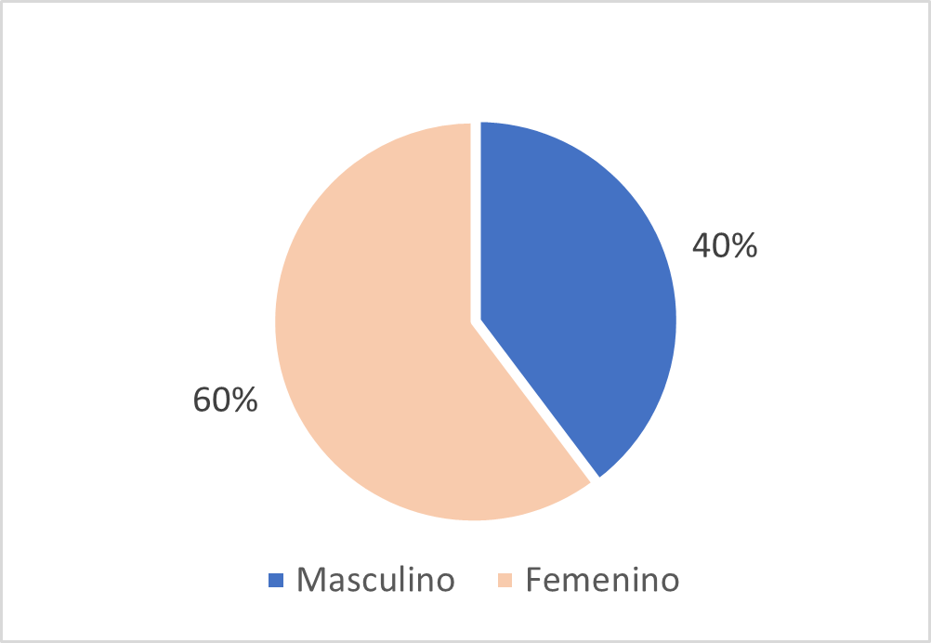
Fuente: Elaboración propia

Asimismo, se observa que el 99% (372) consideran que, si saben que es un jardín botánico y un 1% tres estudiantes no, pertenecientes al segundo semestre, en relación al sexo representados por dos mujeres de 20 años de edad y un hombre de 19 años.
Es muy destacable que el 100% de los encuestados, le sería grato que existiera un Jardín Botánico (JB) en la Facultad de Odontología
En base a los resultados se observa figura No. 3 que en el 6° semestre predominó los que perciben un JB para cultivar y/o cuidar plantas 65%,10” semestre con un 56%, 8° semestre 49%,2° semestre 45% y 4° semestre 38%, no obstante en este último semestre resalto el identificar al JB donde existen plantas y flores bonitas, en relación a este rubro, 2° semestre un 44%,8° semestre un 40%,10° semestre 39%, 8° semestre 19%, en relación a que se encuentran plantas con beneficio para el ser humano el 6° semestre se diferenció en este apartado con un 16% seguido 4° semestre 15%, 2° y 8° semestre con un 11% siendo solo un 5% los de 10° semestre respondió de la misma manera.

Figura 3. Qué tiene un jardín botánico

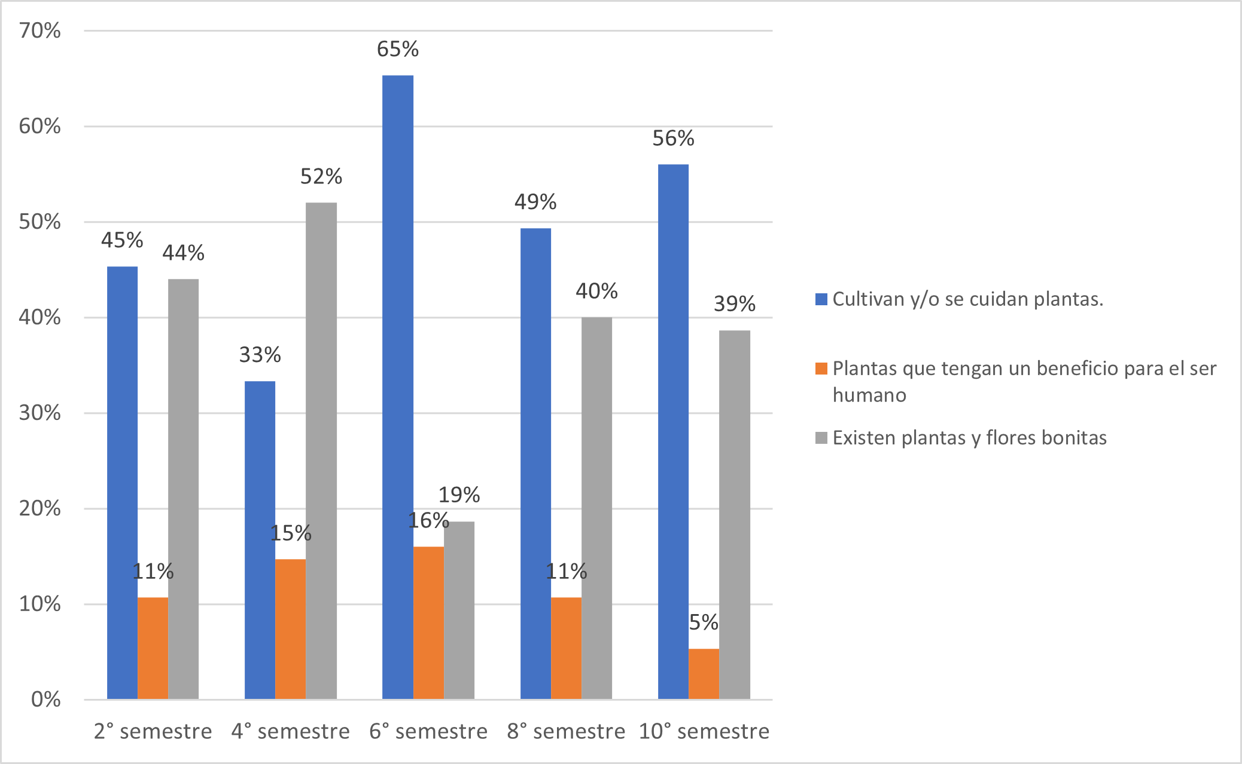

Fuente: Elaboración propia
En lo concerniente a que, si han visto un JB de un 12% a un 44% si, de un 56% a un 88% no, con este último porcentaje lo representó el 2° semestre.
Figura 4. ¿Han visto un jardín botánico?
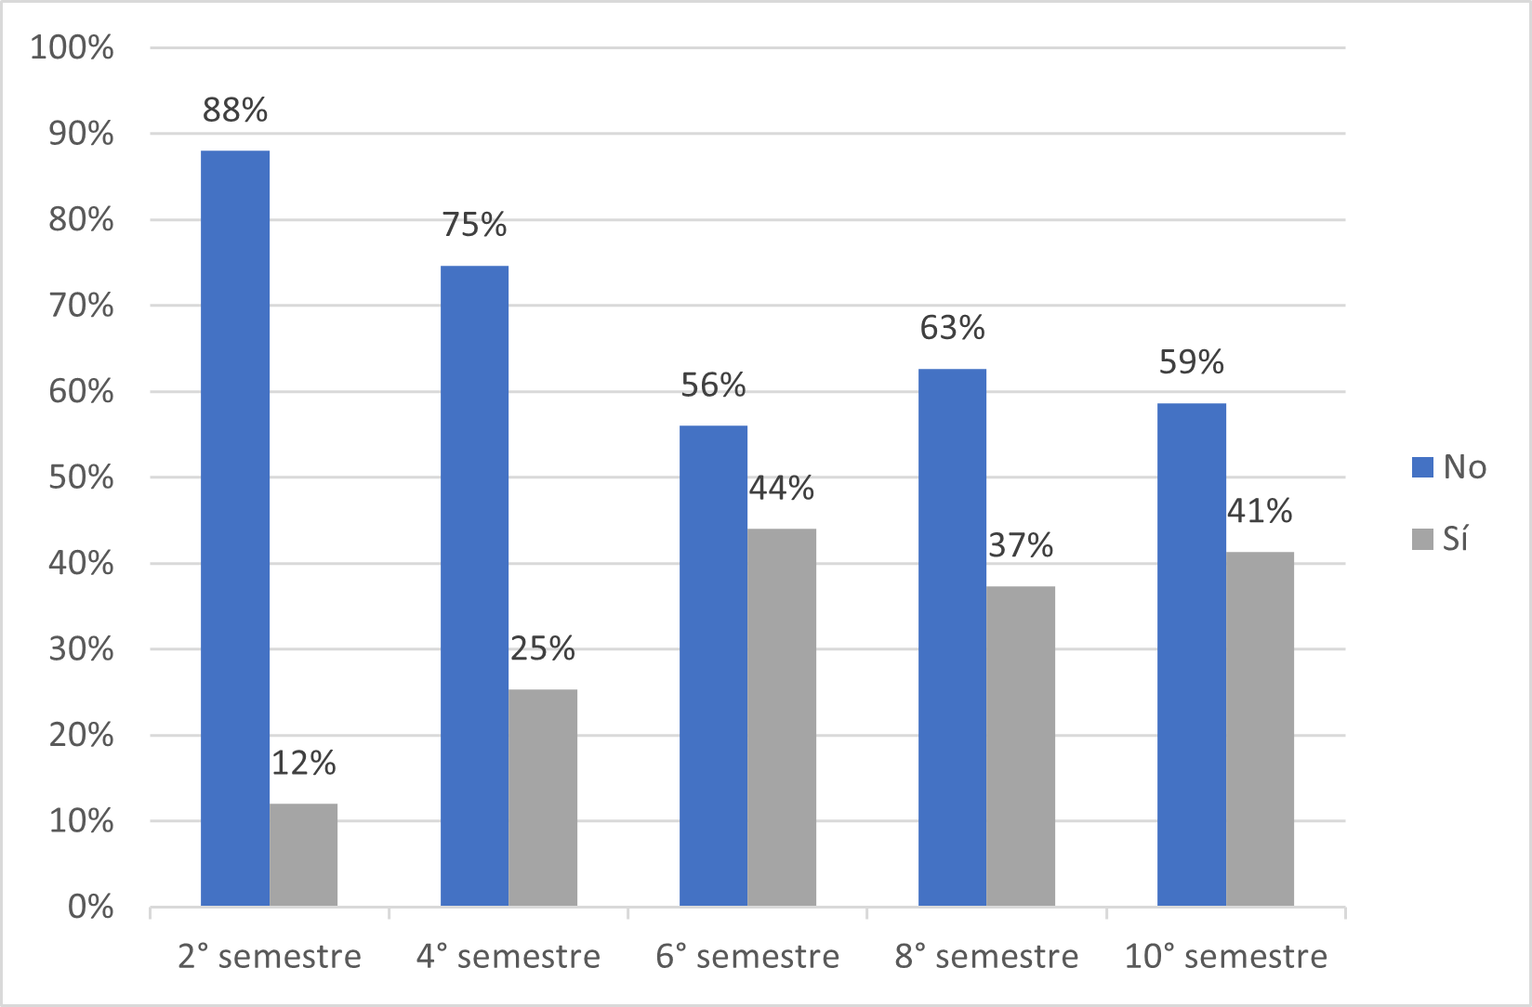
Fuente: Elaboración propia
Del total de 375 el 3% (10 personas) han vestido el de Xalapa y las demás personas solo por medio de fotografías e imágenes.
Figura 5. ¿Conocen un jardín botánico cerca?

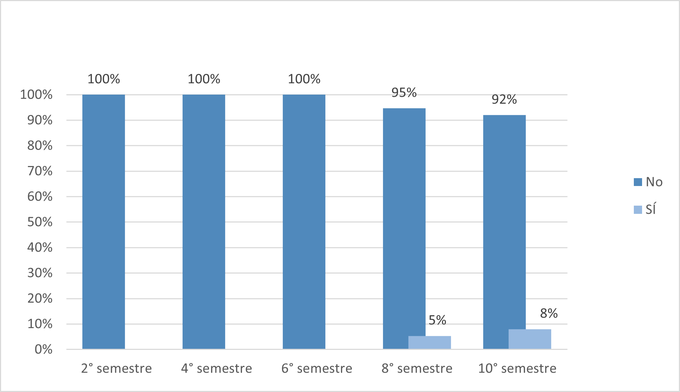
Fuente: Elaboración propia
Por otra parte, en la figura 6, se constata que 65% resaltado por los del 10° semestre, identifica que se construye con la finalidad de preservar y protección de especies de plantas. 56% los de 8° semestre,49% los de 6° semestre, 47% los de 4° semestre, los de 2° con un 48%. En comparación que se desarrollan para la investigación e información de plantas con un 45% los de 4°, 44% los de 6°, con 41% los de 2°, con 39% los de 8° y 10° con un 31%, en relación que el propósito del mismo sea para refrescar el medio ambiente y mejorar espacios destaca el 2° semestre con 11%,4° con 8%,6° con 7%,8° con 5% y 10° con 4%.

Figura 6. ¿Para qué se construye un jardín botánico?

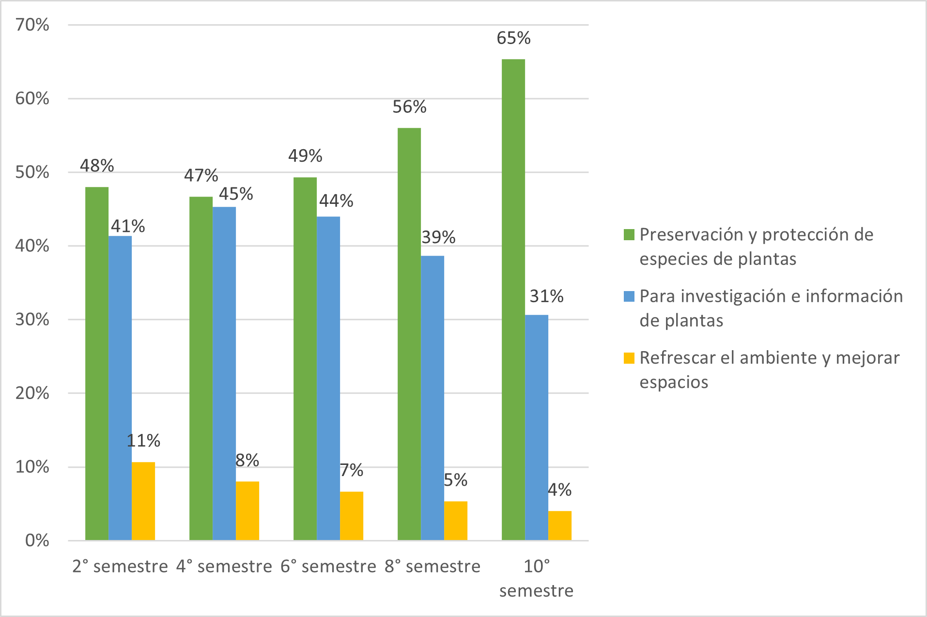
Fuente: Elaboración propia
Ahora bien, en relación a la biodiversidad y el JB que permiten conservar diversas especies de plantas el 10° semestre 63%, 8° semestre 57%,6° semestre 52%,4°semestre 49%, 2° semestre 44%, en cambio en hacer conciencia y proporcionar información 4° y 6° semestre con un 25% lo representan, 2° semestre con 20%,8° con 16% , 10° semestre un 13%, en base a servir para un mejor medio ambiente el 2° semestre destaca en este rubro con 19%, 8° semestre con 13%, 6° semestre con 12%, 4° y 10° semestre con 11%, así mismo no saben un 17% los de 2° semestre, con 15% los de 4°semestre, 8° y 10° semestre con un 13% y el 6° con un 11% en este mismo renglón. Figura 7.
Figura 7. ¿Cuál es la relación de jardín botánico con la biodiversidad?
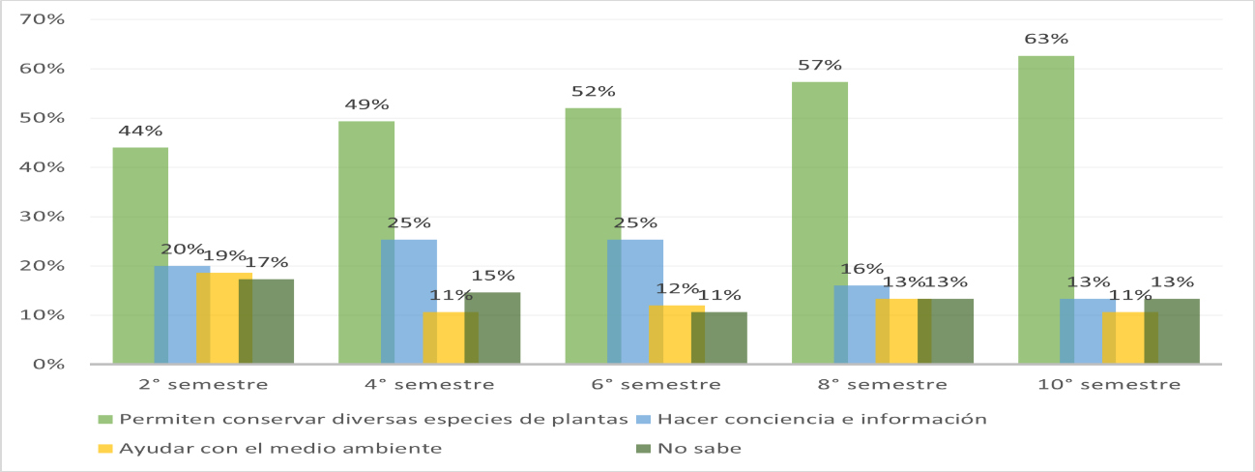
Fuente: Elaboración propia
En cuanto a cómo podría realizarse un JB sobre salió los de 6° semestre con un 71% en que se debe designando un área e informándose, con 69% los de 4° semestre ,68% los de 10° semestre, 67% los del 8° , 2° semestre con 56%, en relación a que se puede realizar a partir de recopilando plantas de preferencia benéficas para la salud con un 25% los de 6° semestre, 24% los de 8° semestre, 10° con un 20%, 16% los de 4° , 13% los de 2°, no obstante desde la perspectiva que se podría hacerse a partir de plantan especies endémicas 15% los de 2° semestre, 7% los de 4° y 10° semestre, los de 6° y 8° con un 4%, solo un 16% de 2° , 8% de 4° y 5% de 8° y 10° contestaron no saber cómo. Figura 8.
Figura 8. ¿Cómo podrían hacer un jardín botánico?

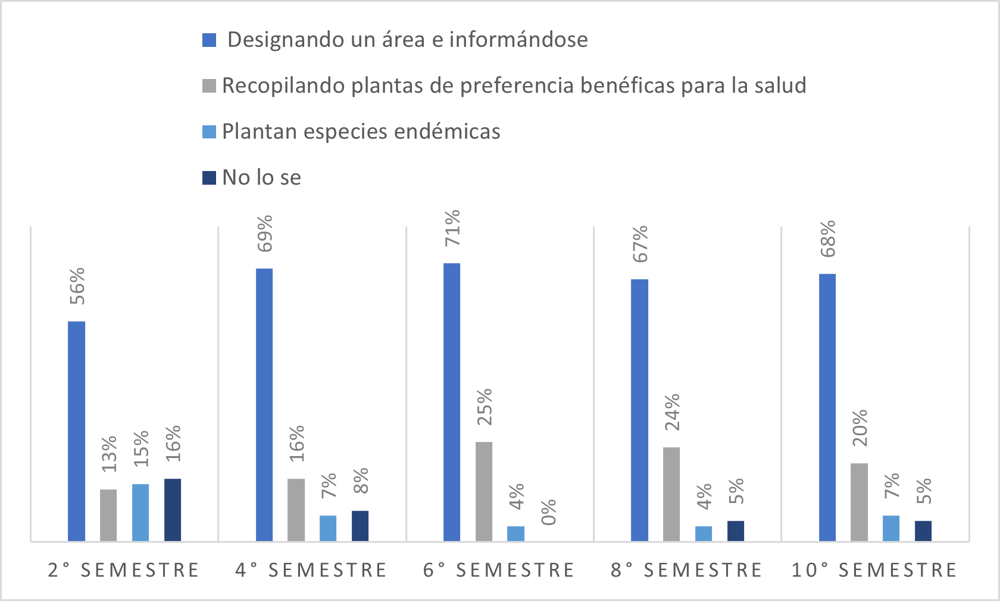
Fuente: Elaboración propia
Cabe mencionar que, dentro de las plantas medicinales que les gustaría que existiera en el Jardín Botánico (JB), se mencionaron las siguientes con un 20% (75 personas) consideran el ajo sería buena opción de tener en él, predomino la preferencia con un 87% (326 personas) orégano, seguida de 74% (277 personas) tomillo, 74% (277personas) Jengibre, con 67% (251 personas) romero, 53% (199 personas) ruda, 53% (199 personas) menta, con 47% (176 personas) salvia, con 40% (150 personas) albahaca, con 34% (128 personas) lavanda, 32% ( 120 personas) Eucalipto, 32% (120 personas) Hierva buena, 27% (101 personas) Manzanilla, con el 20% (75 personas) Buganvilia, con 18% (68 personas) Gordolobo.
En relación a las suculentas del 8% (30 personas) al 19% (71personas) fueron los que expresaron que les gustaría existieran en el JB, en contraparte de un 81% al 92 % los que desean que esté constituido por plantas medicinales.
Figura 09. Plantas medicinales y suculentas

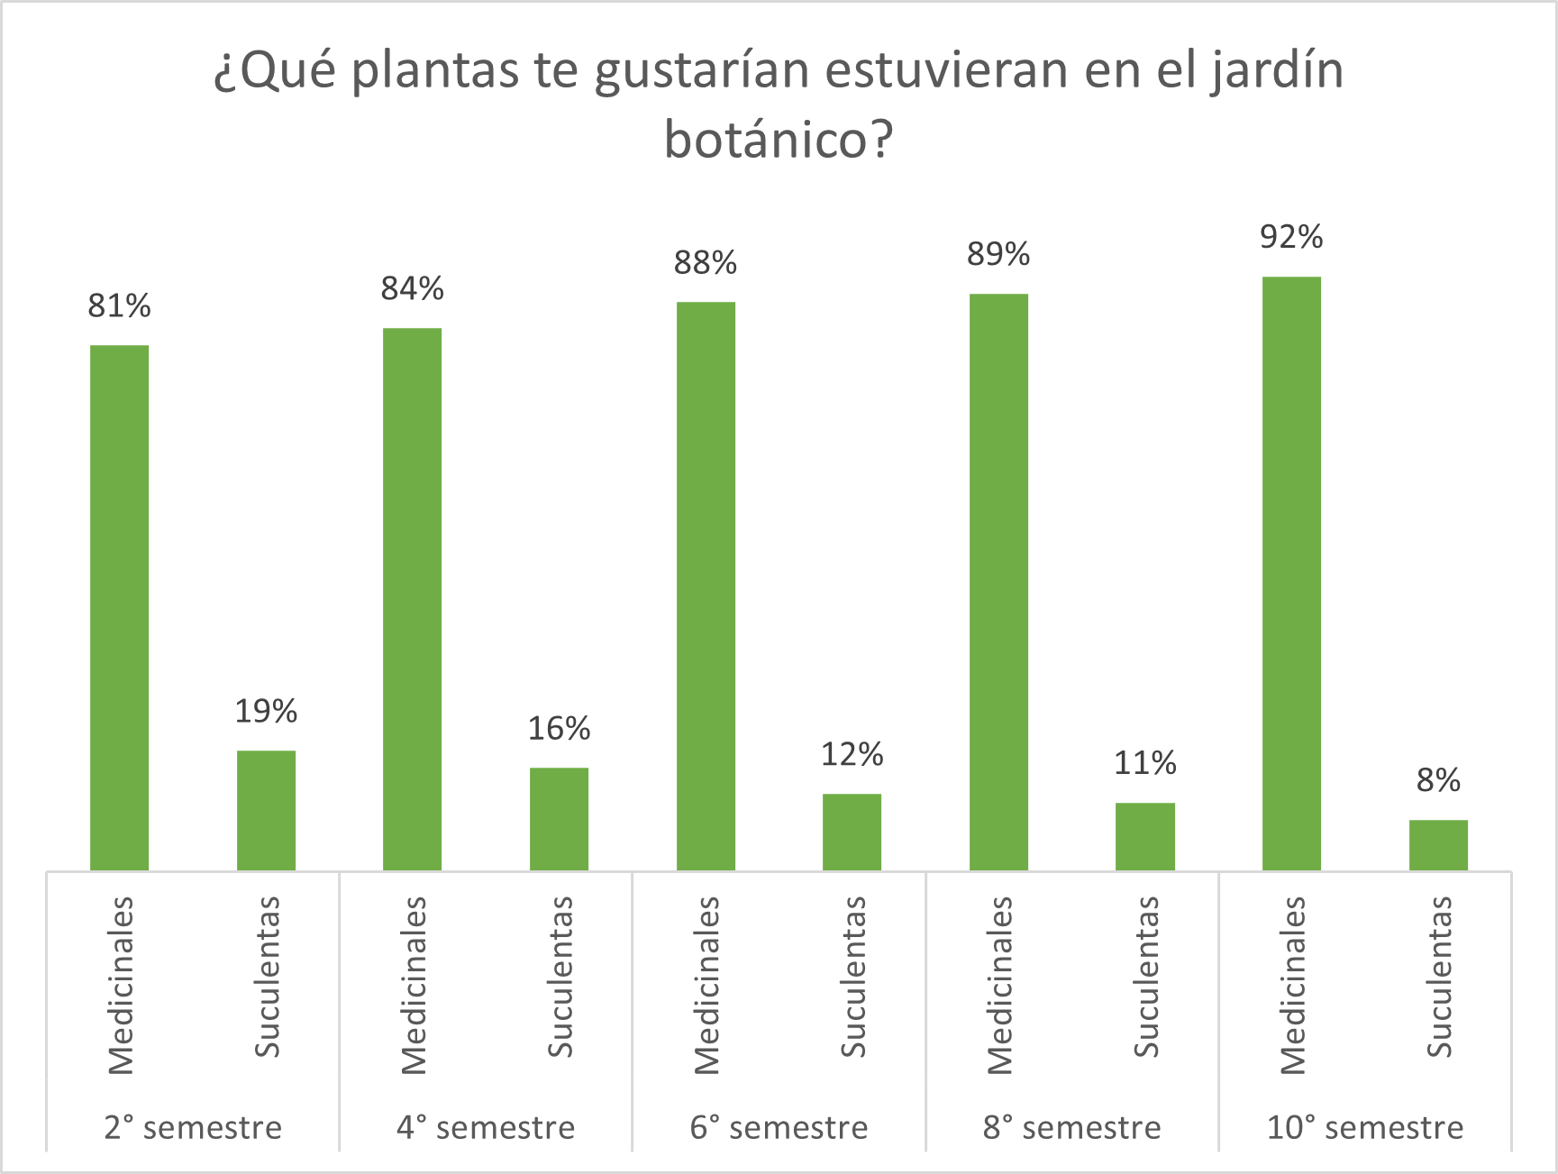
Fuente: Elaboración propia
Por último, en cuanto a que se requiere para poder implementar un JB predominó la respuesta que con apoyo y colaboración donde el 2° semestre con un 89% destacó en este renglón seguido de 6° y 8° semestre con un 71%, 4° y 10° con un 69%. Con una respuesta de que con cuidados adecuados estuvo representado con un 16% cada uno 4°,6° y 10°, 8° con un 13% y 2° semestre con un 4%, en relación a designar un lugar con un 16% los de 8° ,10° y 4° con un 15%, con un 13% los de 6° semestre y con un 7% los del 2° semestre.

Figura 10. Requerimientos para implementar un JB
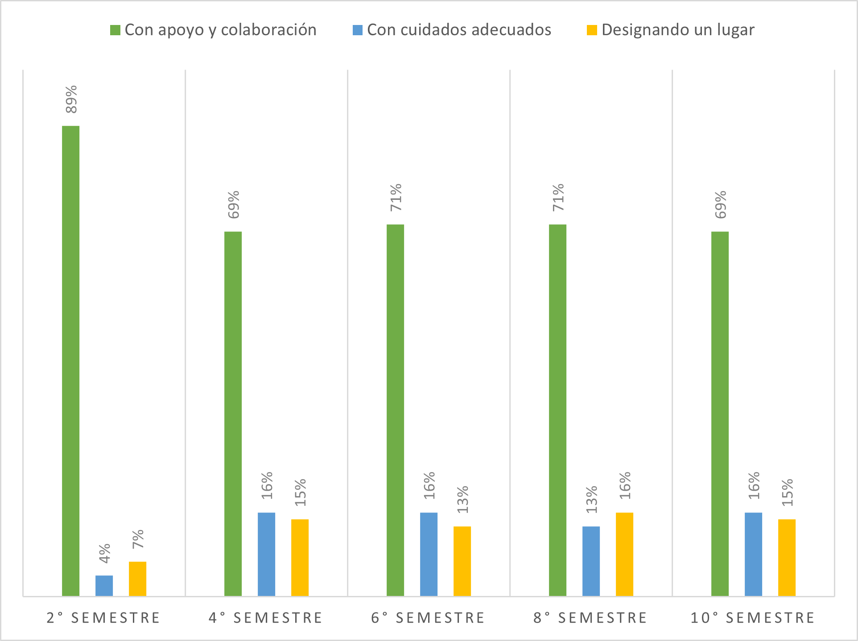
Fuente: Elaboración propia

Discusión
Desde la llegada de los españoles a México se tiene registrado que tanto Francisco Hernández de Toledo (1570-1577); Martín Sessé y Lacasta y José Mariano Mociño (1787-1803) realizaron expediciones a nuestro país con la finalidad de documentar la riqueza biológica de la colonia, incluyendo las plantas medicinales. Una de sus primeras acciones de la llamada Real Expedición Botánica fue la creación del Real Jardín Botánico de la Ciudad de México en 1971 en el Palacio Virreinal, hoy Palacio Nacional (Hernández & UNAM, 2015).
Además de ser un espacio que impacta de manera positiva en el bienestar integral de la sociedad (Carrus et al, 2017 & Vujcic et al, 2021), en ocasiones las actividades de los jardines botánicos no impactan al visitante directamente, pero si han tenido y continúan repercutiendo en el bienestar de las civilizaciones pasadas y presentes (Heywood, 2011; O’Donnell & Sharrock, 2017, 2018 & Van Kleunen et al, 2018). Por causas históricas y por el desarrollo socioeconómico y de las ciencias en los países de las zonas templadas del hemisferio norte (Mounce, Smith & Brockington, 2017; Vogl-Lukasser & Vogl, 2018 & Cunha et al, 2021), encontramos que la mayoría de este tipo de jardines se sitúa en esta región del planeta, donde existe poca diversidad biológica (Mutie et al, 2020 & Kovtonyuk et al, 2021). Sin embargo, en los trópicos (Pérez, 2018), donde se encuentra la máxima riqueza de plantas y animales, hay muy pocos; en el ámbito mundial juegan un papel importante en la implantación de planes de acción global (Breman et al, 2021) y localmente (Zhang et al, 2020) para reducir y quizá revertir el proceso de la pérdida de biodiversidad; así como la alta contaminación y los impactos consecuentes en el ecosistema (Cannon & Kua, 2017 & Pecina et al, 2021).
Su importancia radica simplemente en que necesitamos saber acerca de las plantas (Edwards & Jackson, 2019); cómo se llaman, cuáles están bajo cultivo (Gallinnat et al, 2018), quiénes las tienen, qué características climáticas necesitan, en dónde se pueden introducir, etcétera (Chen et al, 2018). Estos lugares realizan papeles diversos, no pueden ser definidos por uno solo. Se puede decir que las colecciones que se mantienen son manejadas de manera científica (Quazi et al, 2021) y que tienen un propósito específico aparte de la recreación y la exposición para el placer del visitante. Dichas colecciones son etiquetadas y respaldadas con información en registros o bancos de datos, y están disponibles para estudiantes e investigadores (y de manera secundaria para el público en general), esta información no se limita a términos de familia, género y especie. No existe un modelo único de jardín botánico que pueda llamarse ideal o típico, en realidad ha habido varios a través de los siglos (Vovides et al, 2007 y 2010).
También han jugado y juegan un papel importante en muchos aspectos culturales de una civilización. Su contribución al desarrollo cultural, al progreso económico y a la expansión comercial ha sido de gran importancia (aunque a menudo esto se olvida hoy en día).

Conclusión

Con estas operaciones previas del Jardín Botánico se obtuvo un componente vital durante las fases de planificación y diseño del jardín botánico que establece la estructura organizativa preliminar, la recolección de plantas y las actividades programáticas iniciales, incluidas la investigación, la divulgación y la educación. Generando un bienestar a toda la comunidad.
Por lo que los jardines botánicos se convierten en espacios culturales, de investigación y divulgación de la ciencia sobre las temáticas de las plantas medicinales en odontología.

Futuras líneas de investigación
De acuerdo a los resultados obtenidos, este trabajo sembró la iniciativa de desarrollar el jardín botánico en la Facultad de odontología es viable y puede desarrollarse trabajos de investigación a partir de las mismas y además se puede llevar a cabo autoempleo y emprendedores a nivel alumno y académicos con productos para la salud
Desarrollando investigación básica y clínica, así como epidemiológica y educativa en diferentes momentos.

Referencias
Breman, E., Ballesteros, D., Castillo-Lorenzo, E., Cockel, C., Dickie, J., Faruk, A., O’Donnell, K., Offord, C. A., Pironon, S., Sharrock, S., & Ulian, T. (2021). Plant diversity conservation challenges and prospects-the perspective of botanic gardens and the Millennium Seed Bank. Plants, 10(11), 2371. https://doi.org/10.3390/plants10112371
Cannon, C. H., & Kua, C.-S. (2017). Botanic gardens should lead the way to create a “Garden Earth” in the Anthropocene. Plant Diversity, 39(6), 331–337. https://doi.org/10.1016/j.pld.2017.11.003
Carrus, G.; Scopelliti, M.; Panno, A.; Lafortezza, R.; Colangelo, G.; Pirchio, S.; Ferrini, F.; Salbitano, F.; Agrimi, M.; Portoghesi, L.; Semenzato, P. & Sanesi, G. (2017). A different way to stay in touch with “urban nature”: The perceived restorative qualities of botanical gardens. Frontiers in Psychology, 8, 914. https://doi.org/10.3389/fpsyg.2017.00914
Chen, G., & Sun, W. (2018). The role of botanical gardens in scientific research, conservation, and citizen science. Plant Diversity, 40(4), 181–188. https://doi.org/10.1016/j.pld.2018.07.006
Corrales R., I.E.; Reyes P., J.J. & Piña G., R. (2014). Plantas medicinales de interés estomatológico. 16 de Abril, 53(256), 79–98. Recuperado de http://www.rev16deabril.sld.cu/index.php/16_04/article/view/52/9
Cunha, A. R., Soares, A. L., Brilhante, M., Arsénio, P., Vasconcelos, T., Espírito-Santo, D., Duarte, M. C., & Romeiras, M. M. (2021). Natural and historical heritage of the Lisbon botanical gardens: An integrative approach with tree collections. Plants, 10(7), 1367. https://doi.org/10.3390/plants10071367
Edwards, C. E., & Jackson, P. W. (2019). The development of plant conservation in botanic gardens and the current and future role of conservation genetics for enhancing those conservation efforts. Molecular Frontiers Journal, 03(01), 44–65. https://doi.org/10.1142/s2529732519400078
Gallinat, A. S.; Primack, R. B.; Willis, C. G.; Nordt, B.; Stevens, A.-D.; Fahey, R.; Whittemore, A. T.; Du, Y. & Panchen, Z. A. (2018) Patterns and predictors of fleshy fruit phenology at five international botanical gardens. American Journal of Botany, 105(11), 1824–1834. https://doi.org/10.1002/ajb2.1189
Hernández, F. & UNAM (Ed.) (2015). Obras completas de Francisco Hernández. Universidad Autónoma de México (UNAM), México. ISBN 9786070268861. Recuperado de http://www.franciscohernandez.unam.mx/home.html
Heywood, V. H. (2011). The role of botanic gardens as resource and introduction centres in the face of global change. Biodiversity and Conservation, 20(2), 221–239. https://doi.org/10.1007/s10531-010-9781-5
Kovtonyuk, N.; Han, I.V. & Gatilova, E. (2021) Ferns at the digital herbarium of the Central Siberian Botanical Garden SB RAS. Biodiversity Data Journal 9: e72950. https://doi.org/10.3897/BDJ.9.e72950
Mounce, R.; Smith, P. & Brockington, S. (2017). Ex situ conservation of plant diversity in the world’s botanic gardens. Nature Plants, 3(10), 795–802. https://doi.org/10.1038/s41477-017-0019-3
Mutie, F. M.; Gao, L.-L.; Kathambi, V.; Rono, P. C.; Musili, P. M.; Ngugi, G.; Hu, G.-W. & Wang, Q.-F. (2020). An ethnobotanical survey of a dryland botanical garden and its environs in Kenya: The Mutomo hill plant sanctuary. Evidence-Based Complementary and Alternative Medicine: ECAM, 2020, 1543831. https://doi.org/10.1155/2020/1543831
O’Donnell, K. & Sharrock, S. (2017). The contribution of botanic gardens to ex situ conservation through seed banking. Plant Diversity, 39(6), 373–378. https://doi.org/10.1016/j.pld.2017.11.005
O’Donnell, K. & Sharrock, S. (2018). Botanic gardens complement agricultural gene bank in collecting and conserving plant genetic diversity. Biopreservation and Biobanking, 16(5), 384–390. https://doi.org/10.1089/bio.2018.0028
Pecina, V.; Brtnicky, M.; Balkova, M.; Hegrova, J.; Buckova, M.; Baltazar, T.; Licbinsky, R., & Radziemska, M. (2021). Assessment of soil contamination with potentially toxic elements and soil ecotoxicity of botanical garden in Brno, Czech Republic: Are urban botanical gardens more polluted than urban parks? International Journal of Environmental Research and Public Health, 18(14), 7622. https://doi.org/10.3390/ijerph18147622
Pérez, T. M.; Valverde-Barrantes, O.; Bravo, C.; Taylor, T. C.; Fadrique, B.; Hogan, J. A.; Pardo, C. J.; Stroud, J. T.; Baraloto, C. & Feeley, K. J. (2018). Botanic gardens are an untapped resource for studying the functional ecology of tropical plants. Philosophical Transactions of the Royal Society of London. Series B, Biological Sciences, 374(1763), 20170390. https://doi.org/10.1098/rstb.2017.0390
Quazi, S.; Golani, T. & Martino C., A. (2021). Germplasm Conservation. Endangered Plants. https://doi.org/10.5772/intechopen.96184
Van Kleunen, M.; Essl, F.; Pergl, J.; Brundu, G.; Carboni, M.; Dullinger, S.; Early, R.; González-Moreno, P.; Groom, Q. J.; Hulme, P. E.; Kueffer, C.; Kühn, I.; Máguas, C.; Maurel, N.; Novoa, A.; Parepa, M.; Pyšek, P.; Seebens, H.; Tanner, R., … Dehnen-Schmutz, K. (2018). The changing role of ornamental horticulture in alien plant invasions: Horticulture and plant invasions. Biological Reviews of the Cambridge Philosophical Society, 93(3), 1421–1437. https://doi.org/10.1111/brv.12402
Vogl-Lukasser, B. & Vogl, C. R. (2018). The changing face of farmers’ home gardens: a diachronic analysis from Sillian (Eastern Tyrol, Austria). Journal of Ethnobiology and Ethnomedicine, 14(1), 63. https://doi.org/10.1186/s13002-018-0262-3
Vovides, A. P.; Stevenson, D. M. & Osborne, R.(2007). Proceedings of Cycad 2005 : the 7th International Conference on Cycad Biology, 8-12 January 2005, Jardín Botánico Fco. J. Clavijero, Instituto de Ecología, A.C., Xalapa, Veracruz, Mexico. New York Botanical Garden Press.
Vovides, A. P.; Linares, E., & Bye, R. (2010). Jardines botánicos de México: historia y perspectivas. Secretaría De Estado De Veracruz.
Vujcic T., M.; Tomicevic-Dubljevic, J.; Tosevski, D. L.; Vukovic, O. & Toskovic, O. (2021). Development of evidence-based rehabilitation practice in botanical garden for people with Mental Health disorders. HERD, 14(4), 242–257. https://doi.org/10.1177/19375867211007941
Zhang, Y.; Yang, L.-X.; Li, M.-X.; Guo, Y.-J.; Li, S. & Wang, Y.-H. (2020). The best choices: the diversity and functions of the plants in the home gardens of the Tsang-la (Motuo Menba) communities in Yarlung Tsangpo Grand Canyon, Southwest China. Journal of Ethnobiology and Ethnomedicine, 16(1), 50. https://doi.org/10.1186/s13002-020-00395-z

Anexo

Encuesta sobre un Jardín Botánico en tu Facultad. Es anónima su participación, los resultados se utilizarán exclusivamente para fines del trabajo de investigación. Marque con una X dentro del paréntesis la respuesta correcta y las respuestas abierta ser concreta tu respuesta.
Edad: _______ Sexo: _______ Semestre_________

1.-¿Sabes qué es un jardín botánico?

SI No

2.- ¿Te gustaría que la Facultad de Odontología, contara con uno?
Existencia de JB | Sí | No

3.- ¿Qué te imaginas que tiene un jardín botánico?

Descripción | Marca
Cultivan y/o se cuidan plantas.

Existen plantas y flores bonitas

Plantas que tengan un beneficio para el ser humano

4.- ¿Has visto uno? Y marca de qué manera como fue:

Opciones | Marca
Física
Foto
Otro (anotar)

5.- ¿Cuál es el más cercano a la facultad?

Si tu respuesta es afirmativa menciona cual.

Descripción | Si | No

6.- ¿Para qué se construyen los jardines botánicos?

Solo selecciona una respuesta

Descripción | Marca
Preservación y protección de especies de plantas
Para investigación e información de plantas
Refrescar el ambiente y mejorar espacios

Otro (anotar)

7.- ¿Qué relación tienen los jardines botánicos con el cuidado de la biodiversidad?
Solo selecciona una respuesta

Descripción | Marca
Permiten conservar diversas especies de plantas
Hacer conciencia e información
Ayudar con el medio ambiente
No lo se
Otro (anotar)

8.-¿Cómo podrías hacer un jardín botánico?

Solo selecciona una respuesta

Descripción | Marca
Designando un
área e informándose
Recopilando plantas de preferencia benéficas para la salud
No lo se
Plantas endémicas
Otro (anotar)

Si su respuesta es sí, contesta la pregunta 8 y 9

9..-¿Qué plantas te gustaría que hubiera?

Plantas | Suculentas ( ) | Medicinales ( )
Ajo
0régano
Tomillo
Jengibre
Romero
Ruda
Menta
Salvia
Albahaca
Lavanda
Eucalipto
Hierva buena
Manzanilla
Buganvilia
Gordolobo
Otra

10.-¿Cómo crees que se pueda conseguir el logro del jardín botánico?

Solo selecciona una respuesta

Opciones | Marca
Con apoyo y colaboración
Con cuidados adecuados
Designando un lugar
Otro

